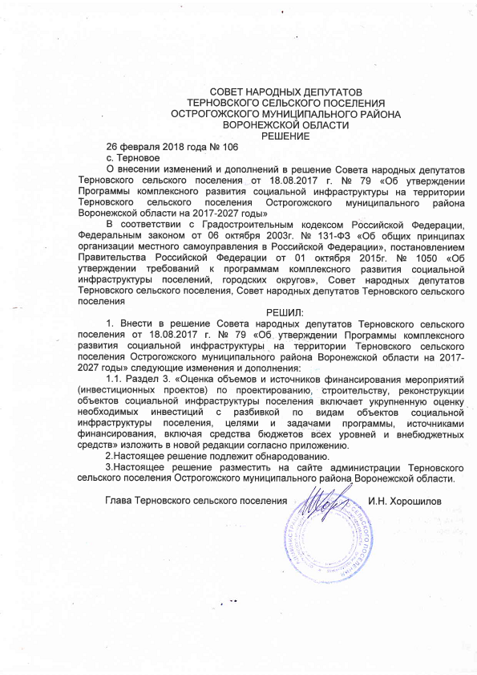

Приложение к решению Совета народных депутатов Терновского сельского поселения от 20 февраля 2018 г. №

«Раздел 3. Оценка объемов и источников финансирования мероприятий (инвестиционных проектов) по проектированию, строительству, реконструкции объектов социальной инфраструктуры поселения включает укрупненную оценку необходимых инвестиций с разбивкой по видам объектов социальной инфраструктуры поселения, целями и задачами программы, источниками финансирования, включая средства бюджетов всех уровней и внебюджетных средств

Финансирование входящих в Программу мероприятий осуществляется за счет бюджетных средств разных уровней и привлечения внебюджетных источников. Прогнозный общий объем финансирования Программы на период 2017-2027 годов составляет 850,0 тыс. руб., в том числе по годам:

2017 год - 0,0 тыс. рублей;

2018 год - 350,0 тыс. рублей;

2019 год - 200,0 тыс. рублей;

2020 год – 200 тыс. рублей;

2021 год - 100,0 тыс. рублей;

2022-2027 годы - 0,0 тыс. рублей.

**Объемы и источники финансирования мероприятий Программы**

|  |  |  |  |  |  |  |  |  |  |  |  |  |  |  |  |
| --- | --- | --- | --- | --- | --- | --- | --- | --- | --- | --- | --- | --- | --- | --- | --- |
| №п/п | | Наименование инвестиционного проекта, программного мероприятия МП | Срок реализации инвестпроекта, мероприятия | Ответственный исполнитель инвестиционного проекта, мероприятия | | Наименование программ, в рамках которых реализуется мероприятие | | | Объемы финансирования, тыс.рублей | | | | | | Целевой показатель (индикатор), на достижение которого направлен проект, мероприятие |
| всего | в т.ч. по источникам | | | | |
| Федеральный бюджет | Областной бюджет | Бюджет муниципального района | Бюджет поселения | Внебюджетные источники |
|  | **1. Некоммерческая (социальная) часть** | | | | | | | | | | | | | | |
|  | **1.1. Организации и учреждения управления** | | | | | | | | | | | | | | |
|  | Мероприятия по капитальному строительству или реконструкции | | | | | | | | | | | | | | |
| 1. | Реконструкция и капитальный ремонт здания МКУК Терновской СКДЦ В селе Терновое | | 2019г.-  2020г. | | Администрация Терновского сельского поселения | | |  |  |  |  |  |  |  | Улучшение качества услуг, предоставляемых учреждениями управления |
| 2017г | |  | | |  | 0,00 | 0,00 | 0,00 | 0,00 | 00,00 | 0,00 |  |
| 2018г | |  | | |  | 0,00 | 0,00 | 0,00 | 0,00 | 00,00 | 0,00 |  |
|  |  | | 2019 г. | |  | | |  | 200,00 | 0,00 | 0,00 | 0,00 | 200,00 | 0,00 |  |
|  |  | | 2020 г. | |  | | |  | 0,00 | 0,00 | 0,00 | 0,00 | 0,00 | 0,00 |  |
|  |  | | 2021г. | |  | | |  | 0100,00 | 0,00 | 0,00 | 0,00 | 100,00 | 0,00 |  |
|  |  | | 2022-2027 | |  | | |  |  |  |  |  |  |  |  |
|  | Итого | |  | |  | | |  | 300,00 | 0,00 | 0,00 | 0,00 | 300,0 | 0,00 |  |
| 2. | Реконструкция и капитальный ремонт здания Ездоченского СДК в селе Ездочное | | 2019г.-2020г. | Администрация Терновского сельского поселения | | |  | |  |  |  |  |  |  | Улучшение качества услуг, предоставляемых учреждениями управления |
| 2017г |  | | |  | | 0,00 | 0,00 | 0,00 | 0,00 | 0,00 | 0,00 |  |
|  |  | | 2018 г. |  | | |  | | 0,00 | 0,00 | 0,00 | 0,00 | 0,00 | 0,00 |  |
|  |  | | 2019 г. |  | | |  | | 0,00 | 0,00 | 0,00 | 0,00 | 0,00 | 0,00 |  |
|  |  | | 2020 г. |  | | |  | | 200,00 | 0,00 | 0,00 | 0,00 | 200,00 | 0,00 |  |
|  |  | | 2021 |  | | |  | | 0,00 | 0,00 | 0,00 | 0,00 | 0,00 | 0,00 |  |
|  |  | | 2022-2027 |  | | |  | |  |  |  |  |  |  |  |
|  | **Итого** | |  |  | | |  | | 200,00 | 0,00 | 0,00 | 0,00 | 200,00 | 0,00 |  |
|  | **1.3. Благоустройство и озеленение территорий** | | | | | | | | | | | | | | |
|  | Мероприятия по капитальному строительству или реконструкции | | | | | | | | | | | | | | |
| 2. | Благоустройство сквера в селе Терновое | | 2018г. | Администрация Терновского сельского поселения | | | ГП ВО «Содействие развитию муниципальных образований и местного самоуправления» | |  |  |  |  |  |  | Создание благоприятных условий для массового, семейного отдыха. |
|  |  | | |  | |  |  |  |  |  |  |  |
|  |  | | 2018 г. |  | | |  | | 350,00 | 0,00 | 0,00 | 0,00 | 0,00 | 350,00 |  |
|  |  | |  |  | | |  | |  |  |  |  |  |  |  |
|  | **Итого** | |  |  | | |  | | 350,00 | 0,00 | 0,00 | 0,00 | 0,00 | 350,00 |  |

3.1. Целевые индикаторы программы, включающие технико-экономические, финансовые и социально-экономические показатели развития социальной инфраструктуры.

Целью программы комплексного развития социальной инфраструктуры Терновского сельского поселения на 2017 - 2027 годы является обеспечение сбалансированного, перспективного развития социальной инфраструктуры сельского поселения в соответствии с установленными потребностями в объектах социальной инфраструктуры.

|  |  |  |  |  |  |  |  |  |  |
| --- | --- | --- | --- | --- | --- | --- | --- | --- | --- |
| № | Наименование проекта | Технико-экономические параметры (вид, назначение, мощность (пропускная способность), площадь и др.) | Сроки реализации в плановом периоде | | | | | | Ответственный исполнитель |
| 2017 | 2018 | 2019 | 2020 | 2021 | 2022-2027 |
| Организации и учреждения управления | | | | | | | | | |
| 1. | Реконструкция и капитальный ремонт здания МКУК Терновской СКДЦ В селе Терновое |  |  |  | 2 квартал |  | 3 квартал |  | Глава Терновского сельского поселения |
| Благоустройство и озеленение территорий | | | | | | | | | |
| 2. | Реконструкция и капитальный ремонт здания Ездоченского СДК в селе Ездочное |  |  |  |  | 2 квартал |  |  | Глава Терновского сельского поселения |
| Благоустройство и озеленение территорий | | | | | | | | | |
| 1. | Благоустройство сквера |  |  | 2-3 квартал |  |  |  |  | Глава Терновского сельского поселения |

Реконструкция и капитальный ремонт зданий МКУК Терновского СКДЦ с. Терновое и Ездоченского СКД в селе Ездочное улучшит условия для отдыха жителей поселения.

Благоустройство сквера создаст благоприятные условия для массового, семейного отдыха.»